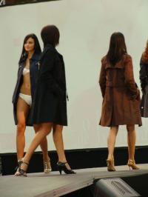

Prezentare de moda Tex By Carrefour
EVENIMENT | Sep 27, 2008 16:14:19 | Numar vizualizari: 120
Rating: | - In prezent 0/5 stele.  - 1  - 2  - 3  - 4  - 5 | | tipareste | trimite unui prieten | trimite prin Yahoo!

Ultima colectie toamna-iarna a brand-ului Tex, din Carrefour a fost prezentata astazi [e scena de la Polus Center.
Manechinele aflate pe scena au prezentat tinute office si elegante, casual, sport si pijamale, dar cu siguranta atractia colectiei a fost prezentarea de lenjerie intima. Noua colectie Tex a surprins printr-o linie foarte moderna si se adreseaza atat femeilor, cat si barbatilor.

Materialele folosite de Tex au fost in special materiale calduroase, precum lana, stofa, tricotajele si bumbac, dar s-a folosit si jeans-ul atat in colectia pentru femei, cat si in cea pentru barbati.

Carrefour asteapta toti clientii sa incerce noua colectie toamna-iarna Tex.

Ioana Handabut

